Администрация города Куйбышева Новосибирской области
Каинская и Барабинская Епархия Русской Православной Церкви
Муниципальное Бюджетное Учреждение Культуры «Культурно-досуговый комплекс»
Творческое Объединение «Истоки»

Духовно-нравственно-просветительский Проект,

Девятый открытый литературно-музыкальный

Рождественский Конкурс - Фестиваль

«Рождество Христово»

Куйбышев 2021 - 2022
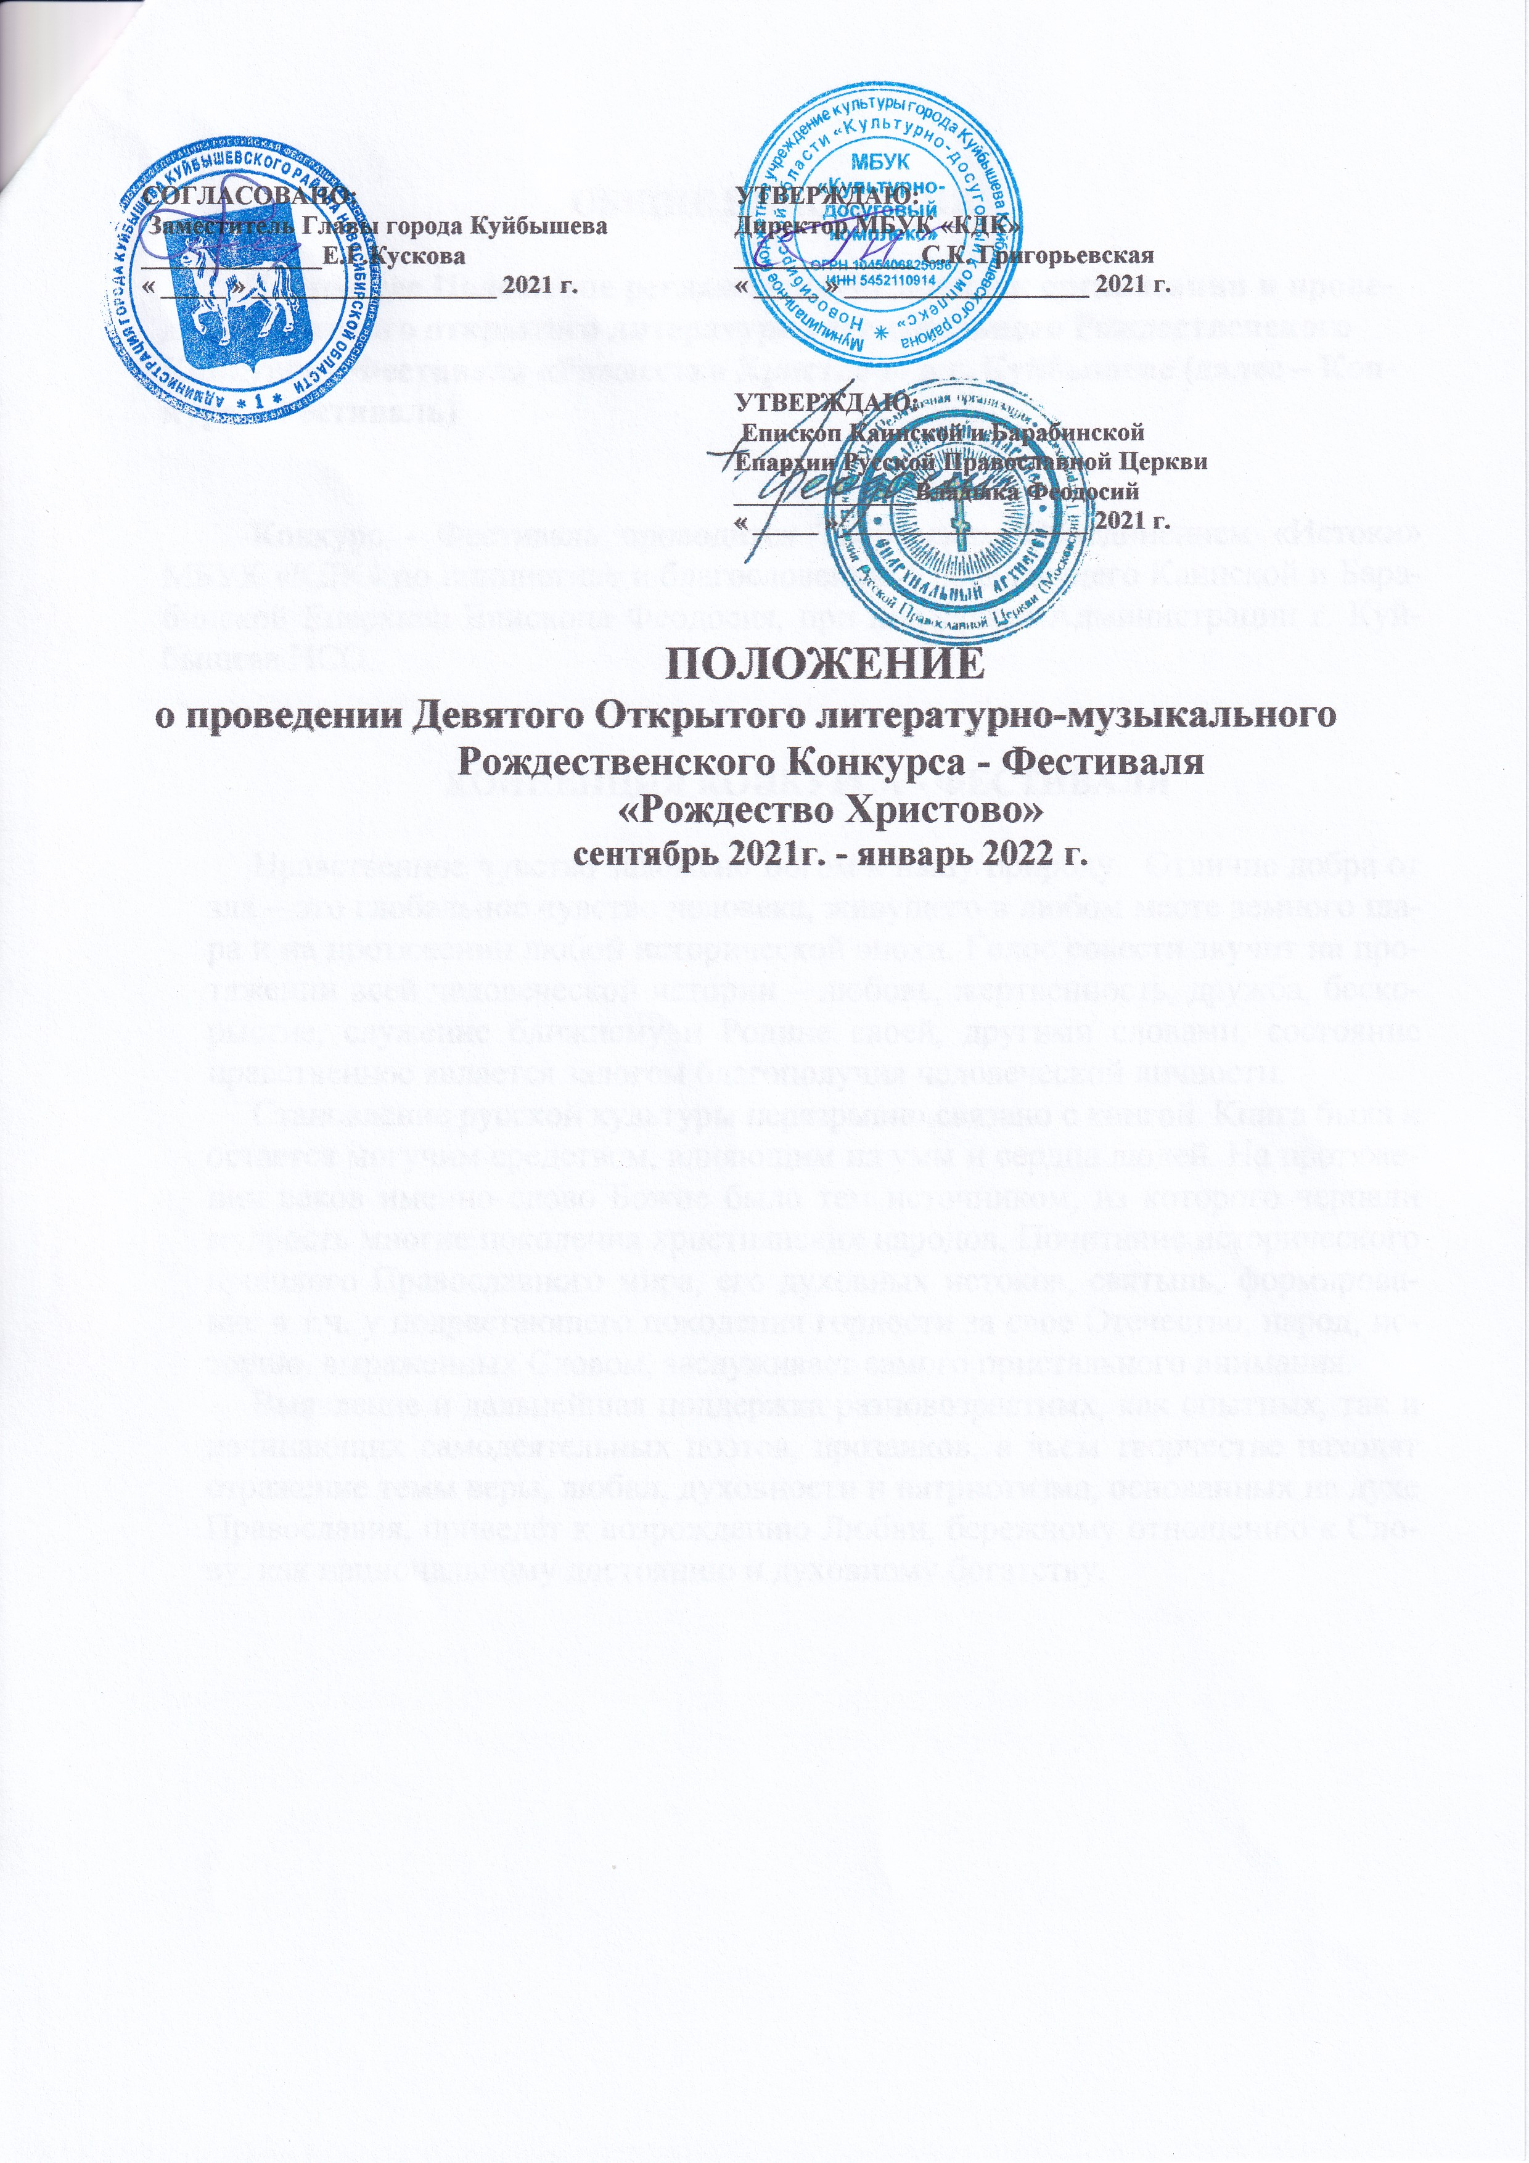

ОБЩИЕ ПОЛОЖЕНИЯ

Настоящее Положение регламентирует порядок организации и проведения Девятого открытого литературно-музыкального Рождественского Конкурса - Фестиваля «Рождество Христово» в г. Куйбышеве (далее – Конкурс - Фестиваль)

Конкурс - Фестиваль проводится Творческим Объединением «Истоки» МБУК «КДК» по инициативе и благословению Управляющего Каинской и Барабинской Епархией Епископа Феодосия, при поддержке Администрации г. Куйбышева НСО.

КОНЦЕПЦИЯ КОНКУРСА - ФЕСТИВАЛЯ

Нравственное чувство заложено Богом в нашу природу. Отличие добра от зла – это глобальное чувство человека, живущего в любом месте земного шара и на протяжении любой исторической эпохи. Голос совести звучит на протяжении всей человеческой истории – любовь, жертвенность, дружба, бескорыстие, служение ближнему и Родине своей, другими словами, состояние нравственное является залогом благополучия человеческой личности.
Становление русской культуры неразрывно связано с книгой. Книга была и остается могучим средством, влияющим на умы и сердца людей. На протяжении веков именно слово Божие было тем источником, из которого черпали мудрость многие поколения христианских народов. Почитание исторического прошлого Православного мира, его духовных истоков, святынь, формирование в т.ч. у подрастающего поколения гордости за свое Отечество, народ, историю, выраженных Словом, заслуживает самого пристального внимания.
Выявление и дальнейшая поддержка разновозрастных, как опытных, так и начинающих самодеятельных поэтов, прозаиков, в чьем творчестве находят отражение темы веры, любви, духовности и патриотизма, основанных на духе Православия, приведёт к возрождению Любви, бережному отношению к Слову, как национальному достоянию и духовному богатству.

Цель Конкурса - Фестиваля:

Девятый открытый литературно-музыкальный Рождественский Конкурс - Фестиваль «Рождество Христово» – это вклад в формирование у населения чувства уважительного отношения к истории Христианства.

- Задачи Конкурса - Фестиваля:

1.1.Изучение и развитие интереса к традициям и культуре Православного мира.
1.2. Духовно-нравственное воспитание современной молодежи в лучших традициях Православной культуры;
1.3. Формирование культуры слова, привлечение внимания общественности к проблеме сохранения чистоты и красоты русского языка, художественного слова;
1.4. Повышение уровня мастерства участников Конкурса, поддержка талантливой молодежи, способной продолжать и развивать лучшие традиции литературного творчества старшего поколения;
1.5. Выявление и поддержка литературно одаренных молодых авторов;
1.6. Приобщение детей и молодежи к чтению духовной литературы;
1.7. Стимулирование и поощрение творческой активности молодежи.

2. Управление Конкурсом - Фестивалем
Руководство подготовкой и проведением Конкурса - Фестиваля осуществляет организационный комитет:
- Зам. Главы г. Куйбышева, Начальник Отдела культуры, спорта и молодёжной политики г.Куйбышева Кускова Е.Г.
- Епископ Каинский и Барабинский Феодосий.
- Директор МБУК «КДК» Григорьевская С.К.
- Ведущий методист МБУК «КДК», рук. ТО «Истоки» Дзезюля О.В.

3. Участники Конкурса - Фестиваля
В Конкурсе принимают участие самодеятельные поэты, прозаики, как опытные, так и пробующие себя на литературном поприще, из города Куйбышева, Куйбышевского района и других районов и городов Новосибирской области.
К участию в Конкурсе приглашаются коллективы и исполнители по возрастным категориям:
I гр. - до 14 лет
II гр. - 15 – 25 лет
III гр. - 26 лет и старше.

4. Сроки и порядок проведения Конкурса - Фестиваля

Конкурс – Фестиваль проводится в 3 этапа.
1-ый этап – (сентябрь, октябрь, ноябрь, до15декабря 2021года) предусматривает активную работу с произведениями авторов на местах. От детских учреждений, учебных заведений, организаций, учреждений, частных лиц подаются заявки на участие в Конкурсе с фотографией и информацией о конкурсанте (см. Приложение №1)
2-ой этап – (с 16декабря 2021г., январь 2022г.) отборочный (заочный). Работа жюри, приглашение на участие в заключительном литературно-музыкальном празднике Фестиваля – Конкурса.
3-ий этап – (22 января 2022г.) заключительный литературно-музыкальный праздник «Рождество Христово» (выступление авторов, награждения).
Традиционно по итогам проведения Фестиваля – Конкурса будет издана книга «Рождество Христово» (9-е издание) стихов, рассказов, песен с нотным материалом о Рождестве Христовом, нравственном выборе и святости.

5. Тема Конкурса - Фестиваля:

О Христе, Рождестве Христовом, о Евангельском чуде, о нравственном выборе, о Победе Добра над злом, дающем пример высоконравственной духовной жизни, пример Подвига Святых в защиту Веры. В XIX веке большую популярность приобрели святочные (рождественские) рассказы. На Руси предшественниками литературного святочного рассказа явились устные истории или былички, рассказываемые обычно в деревнях в святочные вечера. Приветствуются тексты песен с нотным материалом (обязательно!!!), а также аудио или видеозапись.

6.Условия конкурсного отбора Фестиваля – Конкурса.

Конкурсный (заочный) отбор произведений проводится по следующим номинациям:

1.Стихи, посвящённые Рождеству Христову, Святым.
2.Рассказы о Евангельских событиях, о Святых, о нравственном выборе между добром и злом в жанре «Святочный рассказ».
3.Сказки с хорошим концом и с христианской нравственной основой.
4.Рождественская песнь в прозе или в стихах.
5.Песня с христианской нравственной основой (текст, ноты, аудио или видеозапись).
6. Стихи и рассказы духовно – нравственного содержания.
7. Взрослые пишут стихи о Христе для детей.

Каждый участник должен предоставить не более пяти произведений в электронном виде (формат Microsoft word) объемом не более одной – двух страниц каждое произведение (формат А-4) на одной стороне.
ВНИМАНИЕ!!!
Заявки принимаются до 15 декабря 2021 года!!!
Заявка заполняется по форме (Приложение №1) на каждого участника отдельно, в этом же файле в заявке должны быть произведения участника!!!
При отправлении заявки по электронной почте необходимо указать: «На конкурс «Рождество Христово».
Необходимо придерживаться темы конкурса и предложенных номинаций!
Просьба к руководителям литературных объединений!!! Перед подачей материалов на конкурс - внимательно проверять качество подаваемых произведений!!! В произведениях не должно быть материалов про новый год, знаки зодиака, колдовство, магию, т.к. это не имеет никакого отношения к Рождеству Христову и православию!!!

7. Награждение участников и победителей фестиваля:
7.1. На заключительном литературно-музыкальном празднике «Рождество Христово» приглашенный участник исполняет 1 авторское произведение не более 2 минут.
7.2. По результатам проведения Конкурса – Фестиваля жюри присваивает звание Лауреатов и Дипломантов I, II, III степени.
7.3. Учрежден специальный приз Епископа Каинского и Барабинского – Гран-При.
7.4. Возможно вручение призов других заинтересованных организаций и частных лиц.

8.Заявки на участие в литературно-музыкальном Конкурсе - Фестивале

(Приложение № 1)

с текстами произведений в электронном виде (формат Microsoft word), аудио или видео записи песен принимаются до 15 декабря 2021 года включительно по адресу:
632385, г.Куйбышев, ул. Партизанская, 95, МБУК «КДК» (Дворец Культуры им. В.В.Куйбышева), кабинет № 43 (2-ой этаж) Ольга Владимировна Дзезюля
т/факс: 8(383 - 62) -63-709
e-mail: kaunsk-kultura@yandex.ru odzezyulya@mail.ru

Справки по телефону:

8(383-62) 63-709; 8-913-064-79-92; 8-951-388-91-56; Ольга Владимировна Дзезюля

Приложение № 1

АНКЕТА – ЗАЯВКА

участника Девятого открытого литературно-музыкального Рождественского
Конкурса-Фестиваля
«Рождество Христово!»
2021-2022гг.

1.Ф.И.О. участника_________________________________________________

2. Дата рождения_____________________________________________

3. Место жительства (район, населенный пункт)_______ ___________________________________________________

4.Место работы или учёбы__________________________________________
5.Состоите ли Вы в литературном объединении, если «да», то в каком (название, место нахождения, руководитель) ________________________________________________________

6.Перечень предоставляемых на Конкурс-Фестиваль произведений

_____________________________________________________________________7.Указать, какое произведение будете читать, исполнять на заключительном празднике (название, хронометраж, если есть музыкальное сопровождение, укажите какое)
_________________________________________________________________

8. Контактный телефон, адрес электронной почты:___________

(ФИО и подпись)____________________________________________________

____________________ (дата)

Будем рады встрече с Вами
на Девятом открытом литературно-музыкальном Рождественском
Конкурсе-Фестивале

«Рождество Христово!»

